**实验二 页面布局**

实验内容：

（1）按照图形实现以下页面布局

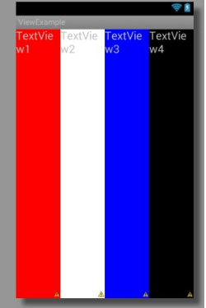

要求：

1. 使用线性布局
2. 可用使用<TextView>标签的android:layout_height=”fill_parent”属性来实现列的填充
3. 可以使用<TextView>标签的android:background=”#RGB”属性来设置颜色

（2）按照下面图形实现一个简单的计算器键盘界面

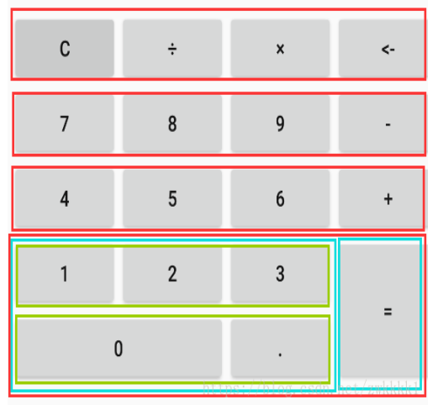

要求：

1. 可以使用嵌套的线性布局；也可以使用网格布局。
2. 不用填充背景颜色，数字与符号的顺序可以适当调整，但整体需要填充满页面。